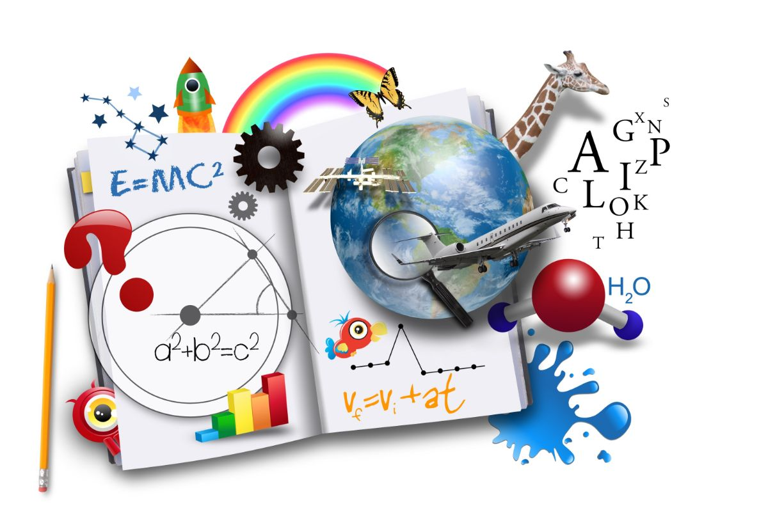
План работы недели естественно- математических и прикладных наук
24.01 – 04.02 февраля 2022 года
№ | мероприятие класс | Дата | ответственный
1 | Открытие недели посвященная «Году народного искусства и нематериального культурного наследия» | 24.01  2я пере-мена | Рябошапка Н.П  Рябошапко А.Н.  Жумбакова М.Т.
2 | Урок химии в 8 классе «Основания» | 27.01  По распи-санию | Жумбакова М.Т.
3 | «Математика – царица наук» интеллек-туальная игра в 7-8 класс | 26.01  16-00 | Шимпф Т.Г.
4 | Открытый урок ИЗО п в 6 классе «Сатирические образы человека» | 26.01  По распи-санию | Рябошапко А.Н.
5 | Открытый урок физики в 7б классе «Сила трения»  «Занимательная физика» Мероприятие в 7х классах | 28.01По распи-санию  15.00 | Новосельцева А.Ю.
6 | «Удивительные путешествия в м  9-11 класс в 16.00 | 31.01 | Рябошапка Н.П.  Жумбакова М.Т.
7 | «Экологические факторы» Открытый урок биологии в 5 классе. | 01.02 По распи-санию | Рябошапка Н. П.
8 | «Сумма углов в треугольнике» Открытый урок в 7б классе | 03.02 По распи-санию | Шимпф Т.Г.

Конкурсы в течении декады для 5-11 классов
- Конкурс кроссвордов по предметам естествознания. Количество слов – минимум 25-30. Формат А3 (ответы отдельно)
- Конкурс рисунков национальных костюмов в паре (муж и жен). Формат А3
- Онлайн –викторина «Великий гуру естествознания» 9-11 класс

